от 26 апреля 2022 г. № 164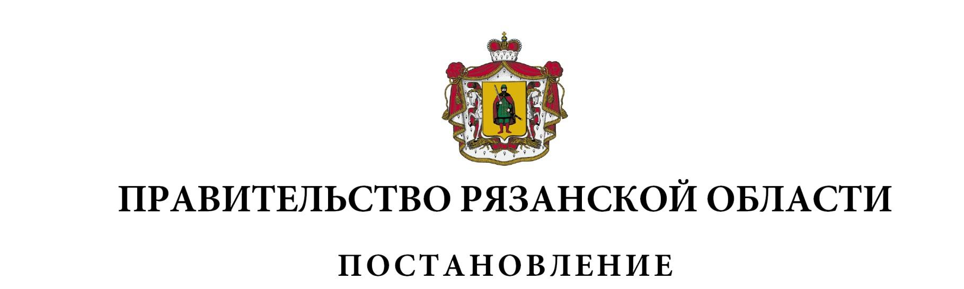

|  |
| --- |
| О внесении изменений в постановление Правительства Рязанской  области от 29 октября 2014 г. № 316 «Об утверждении  государственной программы Рязанской области «Развитие  культуры и туризма» (в редакции постановлений Правительства  Рязанской области от 04.03.2015 № 38, от 20.04.2015 № 83,  от 14.05.2015 № 103, от 29.07.2015 № 183, от 23.09.2015 № 234,  от 17.11.2015 № 285, от 29.12.2015 № 337, от 02.03.2016 № 41,  от 18.05.2016 № 99, от 16.06.2016 № 131, от 24.08.2016 № 191,  от 22.11.2016 № 269, от 07.12.2016 № 279, от 14.12.2016 № 294,  от 28.12.2016 № 331, от 08.02.2017 № 9, от 15.03.2017 № 50,  от 24.05.2017 № 117, от 14.06.2017 № 131, от 26.07.2017 № 179,  от 07.08.2017 № 183, от 08.11.2017 № 283, от 05.12.2017 № 321,  от 26.12.2017 № 392, от 26.12.2017 № 411, от 27.02.2018 № 36,  от 28.03.2018 № 69, от 06.06.2018 [№ 159](consultantplus://offline/ref=408634124C5DC262C61D4D691A6F21B34DD2E351F5CDED983E8FC40E19130C741F3F73920B313E9476EB4D1048w2H), от 14.08.2018 № 230,  от 26.09.2018 № 273, от 12.11.2018 № 320, от 27.11.2018 № 335,  от 17.12.2018 № 364, от 26.03.2019 № 77, от 04.06.2019 № 149,  от 26.06.2019 № 189, от 12.08.2019 № 248, от 13.08.2019 № 250,  от 09.09.2019 № 285, от 17.10.2019 № 319, от 22.10.2019 № 328,  от 26.11.2019 № 375, от 24.12.2019 № 429, от 11.02.2020 № 16,  от 02.03.2020 № 29, от 10.03.2020 № 45, от 14.04.2020 № 72,  от 30.06.2020 № 153, от 14.07.2020 № 168, от 25.08.2020 № 211,  от 06.10.2020 № 259, от 13.10.2020 № 263, от 27.10.2020 № 279,  от 11.11.2020 № 290, от 11.12.2020 № 335, от 30.12.2020 № 376,  от 06.04.2021 № 69, от 08.06.2021 № 148, от 03.08.2021 № 207,  от 05.10.2021 № 264, от 08.11.2021 № 305, от 16.11.2021 № 314,  от 21.12.2021 № 383, от 23.12.2021 № 401, от 29.12.2021 № 437,  от 29.03.2022 № 103, от 26.04.2022 № 163) |
| Правительство Рязанской области ПОСТАНОВЛЯЕТ:  Внести в приложение № 2 к постановлению Правительства Рязанской области от 29 октября 2014 г. № 316 «Об утверждении государственной программы Рязанской области «Развитие культуры и туризма» следующие изменения:  1) в таблице раздела 1 «Паспорт государственной программы Рязанской области»:  - в строке «Ответственный исполнитель Программы» слова «Министерство культуры и туризма Рязанской области» заменить словами «Министерство культуры Рязанской области»;  2) в таблице раздела 3 «Финансовое обеспечение Программы»:  - в графах 4, 5 строки «Минкультуры РО» цифры «13169610,069», «2002789,28869» заменить соответственно цифрами «13201099,94861», «2034279,1683»;  - в графах 4, 5 строки «Минстрой РО» цифры «83385,98855» заменить цифрами «51896,10894»;  3) в подразделе 5.3 «Подпрограмма № 3 «Развитие культуры» раздела 5 «Сведения о подпрограммах Программы»:  - подпункт 1.1.2 таблицы пункта 5 изложить в следующей редакции: |

|  |  |  |  |  |  |  |  |  |  |  |  |  |  |  |  |
| --- | --- | --- | --- | --- | --- | --- | --- | --- | --- | --- | --- | --- | --- | --- | --- |
| 1 | 2 | 3 | 4 | 5 | 6 | 7 | 8 | 9 | 10 | 11 | 12 | 13 | 14 | 15 | 16 |
| «1.1.2 | Предоставление субсидий бюджетам муниципальных образований Рязанской области на поддержку отрасли культуры, в том числе на модернизацию муниципальных детских школ искусств по видам искусств путем их реконструкции и (или) капитального ремонта | Минкультуры РО | Минкультуры РО | ОБ* | А1 | 31489,87961 | 31489,87961 | - | - | - | - | - | - | - | - |
| ОБ | А1 | 7748,748 | 1309,08436 | 3503,14091 | 2936,52273 | - | - | - | - | - | - |
| ФБ | А1 | 56824,152 | 9599,952 | 25689,7 | 21534,5 | - | - | - | - | - | - |
| Минстрой РО | Минстрой РО | ОБ* | А1 | 8363,40339 | 8363,40339 | - | - | - | - | - | - | - | - |
| ОБ | А1 | 11870,84355 | 11870,84355 | - | - | - | - | - | - | - | - |
| ФБ | А1 | 87052,848 | 87052,848 | - | - | - | - | - | - | - | -» |

|  |
| --- |
| - подпункт 1.1.6 таблицы пункта 5 «Перечень мероприятий подпрограммы» изложить в следующей редакции: |

|  |  |  |  |  |  |  |  |  |  |  |  |  |  |  |  |
| --- | --- | --- | --- | --- | --- | --- | --- | --- | --- | --- | --- | --- | --- | --- | --- |
| 1 | 2 | 3 | 4 | 5 | 6 | 7 | 8 | 9 | 10 | 11 | 12 | 13 | 14 | 15 | 16 |
| «1.1.6 | Реновация региональных учреждений отрасли  культуры, в том числе: | Минкультуры РО | ГАУ РО | ОБ | А1 | 32008,7 | 32008,7 | - | - | - | - | - | - | - | - |
| ФБ | А1 | 57783,1 | 57783,1 | - | - | - | - | - | - | - | - |
|  | проведение работ по сохранению объектов культурного наследия (субсидии на иные цели) | Минкультуры РО | ГАУ РО | ОБ | А1 | 32008,7 | 32008,7 | - | - | - | - | - | - | - | - |
| ФБ | А1 | 57783,1 | 57783,1 | - | - | - | - | - | - | - | -» |

|  |
| --- |
| - в пункте 6 «Механизм финансирования мероприятий подпрограммы»:  подпункте 6.3 цифры «1.1.6» исключить;  в подпункте 6.9:  в абзаце первом после слов «предусмотренных подпунктами» дополнить цифрами «1.1.6,»;  -  дополнить новым абзацем вторым следующего содержания:  «Реализация мероприятия, предусмотренного подпунктом 1.1.6 [таблицы пункта 5](consultantplus://offline/ref=7AD7D91CC04B2D6C5F7CCD8315F9C2FB18C638682CECEF13A1A8FF19C173B93A1C16AA83686590C9376350F56DA84073C84FE658CA23FA48649C4CE7b6i6L) «Перечень мероприятий подпрограммы» осуществляется с учетом Правил предоставления и распределения субсидий из федерального бюджета бюджетам субъектов Российской Федерации на реновацию региональных и муниципальных учреждений отрасли культуры (приложение № 25 к государственной программе Российской Федерации «Развитие культуры», утвержденной постановлением Правительства Российской Федерации от 15.04.2014 № 317).». |

|  |  |  |
| --- | --- | --- |
| Первый заместитель Председателя Правительства Рязанской области |  | А.Н. Рослякова |